东莞市2026年
工业AI应用创新挑战“百景大赛”
开放创新赛道
项目报告
作品名称：慧诊智考——基于可信AI的变电运维人才培养诊断与考试管理平台
团队名称：逐光造梦
赛道名称：开放创新赛道
参赛编号：报名后填写 日期：2026年10月4日

目录
作品简介 3
一、项目概述 3
1.1 项目背景与意义 3
1.1.1 以变电运维为背景：技能可分级，风险不可试错 3
1.1.2 监管与标准依据：培训是法定刚性项，判定阈值有原文可查 4
1.1.3 行业现状与转型压力：四条压力线同时收紧 4
1.1.4 现场调研：现状结论与影像实证 5
1.1.5 三条高精度痛点：业务损失、管理风险与智能化机会 5
1.1.6 典型行业场景：同一问题在三类现场重复出现 6
1.2 参赛赛道定位与作品边界 7
二、系统总体设计 7
2.1 设计目标与总体思路 7
2.2 系统总体架构 8
2.3 角色与权限模型 9
2.4 数据模型设计 10
三、核心算法与关键技术 10
3.1 声明式规则引擎 10
3.2 大模型协同与输出契约校验 11
3.3 双源回退机制 12
3.4 实操报告自动生成与归因 12
3.5 个性化抽题与组卷算法 13
四、系统实现与运行效果 13
4.1 实现环境 13
4.2 运行效果 14
4.3 规模与运行数据 19
五、创新点与应用价值 20
六、测试与验证 21
6.1 五层测试与通过判据 21
6.2 规则引擎专项自验 22
6.3 纵向对比：引入系统前后 22
6.4 横向对比：三种方案的能力矩阵 23
6.5 端到端案例走查 23
6.6 测试结论与口径边界 24
七、项目前景与推广建议 24
附录 24

作品简介
变电运维班组长期面临培训记录分散、考核组织成本高、能力底数不清的问题，传统培训系统只解决“建档”，回答不了“谁在什么技能上差多少、该怎么办”。本作品“慧诊智考”是一套面向变电运维人才培训与考核的可信智能管理系统，覆盖员工、班组长、企业管理者与平台管理员四类角色，把技能画像、个性化诊断、在线考试、实操报告归因与公司级人才驾驶舱整合在同一平台。系统以“规则引擎兜底、大模型增强”的双源诊断架构为核心，诊断结论先经输出契约逐字段校验，不合格自动回退内置规则结论并留痕，全部结论须人工确认后生效，验证了大模型在行业决策场景中“可用且可信”的落地路径。系统已在模拟数据（86名员工、9个班组）上完整运行，单一数据库53张表支撑全业务闭环，可为电力等强安全行业的人才培养提供参考范式。

一、项目概述

1.1 项目背景与意义
本作品面向变电运维这一具体岗位场景，而不是泛化的“企业培训”。选择的依据来自这一岗位的三个特征：技能可分级、依据可核验、后果不可试错。前两个特征使能力诊断有数据可依、有原文可查，第三个特征则使“结论必须可复算、可追溯”成为刚性要求，而不是可选项。

1.1.1 以变电运维为背景：技能可分级，风险不可试错
变电运维是电网安全运行的第一线，技能门类多、等级要求高、作业风险大。以本作品面向的变电运维中心为例，值班员需要掌握继电保护、倒闸操作、高压试验、故障录波、安全规程五类核心技能，每一类又分若干等级，其中继电保护要求 L3 以上、高压试验与故障录波以 L2 为分界。技能刻度清晰，意味着“谁差在哪、差多少”是可以被计算出来的，而高压作业一处失误就可能造成人身与电网事故，又意味着培训不能靠试错。
与此同时，这类班组的人才培养长期依赖“师带徒”：周期长、标准不统一，师傅的经验难以量化传承。培训记录散落在纸质台账和个人手中，班组长安排培训凭印象，管理者看不到全公司人员的能力底数。实操作业做完之后的归因分析——到底是设备问题还是技能不足——主要靠人工经验判断，极易把“技能不够”误判成“没按规程做”，或者反过来。安全类指标在人才决策中本应拥有一票否决权，但缺少数据支撑，这条原则很难真正落地。

1.1.2 监管与标准依据：培训是法定刚性项，判定阈值有原文可查
在变电运维场景中，培训不是可选项，而是法定动作。《安全生产法》要求生产经营单位对从业人员进行安全生产教育和培训，未经培训合格的人员不得上岗作业，并须如实记录培训情况；《生产经营单位安全培训规定》对初次安全培训与每年再培训的学时设有下限，并要求建立安全培训档案，如实记录培训时间、内容与考核结果。监管检查的共同要求可以概括为一句话：培训要有记录、考核要有结果、上岗要有依据。
判定口径同样不凭经验。系统内置的气体判定阈值全部取自标准原文：硫化氢 10 ppm 与一氧化碳 30 ppm 出自 GBZ 2.1《工作场所有害因素职业接触限值》，可燃气 10 %LEL 出自 GB 30871《危险化学品企业特殊作业安全规范》，六氟化硫 1000 ppm 出自 DL/T 639《六氟化硫电气设备运行、试验及检修人员安全防护细则》。阈值有出处，结论才可核对，这是后文“结论可追溯”的事实基础。

1.1.3 行业现状与转型压力：四条压力线同时收紧
现状判断不来自主观感受，而来自需求方的经营口径。在与变电运维中心的沟通中，四条压力线同时收紧，如表1.1所示。
表1.1 变电运维培训面临的四条压力线
压力线 | 具体表现 | 对培训考核的含义
站点增加，工作量上涨 | 明年新增 2 座 110kV 变电站，运维工作量预计增长 30%，人员编制不增加 | 培训与取证必须在现有工时内完成，靠停工期集中培训已不可行
关键岗位备份不足 | 继电保护 L3 以上需求 12 人、现有 8 人；高压试验需求 6 人、现有 3 人 | 关键岗位一人请假即出现能力断点，需要可量化的备份方案
用人成本刚性 | 内部转岗培训约 2 万元/人，外部招聘约 8 万元/人，外委约 1.5 万元/月；本案例年度用人成本 1,006,000 元 | 外部招聘成本显著高于内部培养，补员决策须有可核算的投入产出依据
技能面广、一人多岗 | 86 名运检人员、9 个班组，覆盖继电保护、倒闸、高压试验、故障录波、安全规程 5 类核心技能 | 能力底数只能人工统计，培训投放缺少依据
这四条压力线解释了为什么“降本增效”在这里不是口号。新增站点而不增编制，等于把培养效率压到了刚性约束上，培训必须在不占用检修窗口的前提下完成，并且要能算清投入产出。
表1.1 中的人员、编制与费用数字来自需求方提供的经营与岗位口径，可与需求方逐条核对复算，属于可验证的调研口径而非公开统计。公开行业统计（如中电联《中国电力行业年度发展报告》、国家能源局全国电力工业统计数据、应急管理部有限空间作业事故通报等）在取得年份与原文出处之前不写入本表，避免把估算写成实测。

1.1.4 现场调研：现状结论与影像实证
现状判断来自现场走访与岗位访谈。与需求方座谈并翻阅培训档案与台账，进入变电站一次设备区与电缆沟检查井作业现场，并对岗位人员做访谈。调研得到四条可逐条指认的结论，如表1.2所示。
表1.2 现场调研结论
调研维度 | 现状 | 由此产生的问题
档案形式 | 培训档案以纸质签到加 Excel 台账为主 | 学时代签，事后难核实
考核方式 | 资料学完即止，缺少岗位化题库与短板复盘 | 考核与岗位脱节，考核合格不等于能上岗
归因口径 | 同一份气体检测报告，不同人给出不同归因结论 | 结论无法复算，责任难以界定
证书管理 | 有效期靠人工翻台账 | 漏检即形成合规风险
四条结论指向同一个缺口：现有手段记录的是“发生过什么”，而不是“能力现在是多少、下一步该补什么”。

1.1.5 三条高精度痛点：业务损失、管理风险与智能化机会
把上述现象收敛，得到三条可以治理的痛点。每一条都对应明确的业务损失、管理风险与智能化机会，而不是现象罗列，如表1.3所示。
表1.3 三条高精度痛点与对应的价值缺口
痛点 | 业务损失 | 管理风险 | 智能化机会
能力数据孤岛，培训投入难量化 | 同一项技能被反复培训，投入与缺口对不上账 | 迎检缺档案、上岗缺依据，安全指标难以真正一票否决 | 把考试、实操、证书与带教评价结构化入库，使培训投放可按缺口计算
通用大模型结论不可信，难以上岗使用 | 生成式报告看似专业，无法用于人事决策，投入等于白做 | 输出不受约束、错误没有兜底、出事无从追责，敏感人事数据还会外流 | 规则引擎保底、输出契约逐字段校验、不合格自动回退并留痕，结论须人工确认后生效
传统培训系统缺个性化与可审计 | 全员同一套试卷，已掌握内容重复训练，未掌握内容覆盖不足 | 同一份报告不同人给出不同结论，无法复算与复核 | 按“缺口权重×历史正确率”分配题量，归因带规则编号、可下钻、可留痕
三条痛点共同界定了系统的边界。不追求把人工智能做成“会聊天的教练”，而是把判断放在可复算、可追责、可替换的位置上。现有手段的不足也正在这里——通用学习管理系统重“考”轻“诊”，能把考试成绩记下来，却给不出“差距在哪、先学什么、按什么顺序学”的可执行建议。直接使用通用大模型生成诊断报告，则结构不受约束、内容无法校验，此类结论若直接用于人事决策则风险极高，员工与企业的敏感人事数据也不适合外传至公有模型服务。

1.1.6 典型行业场景：同一问题在三类现场重复出现
把视角从单个班组拉到相邻行业，会看到同一个缺口反复出现：能力数据不在系统里，培训、用人与归因就只能靠经验。三类场景的对照如表1.4所示，其中场景一为已落地场景，场景二、场景三为同一套规则引擎与角色体系的迁移方向，如实标注为尚未试点。
表1.4 三类典型行业场景对照
典型场景 | 现状与证据 | 与本作品的关系
场景一 · 电网变电运维 | 已落地：110kV 城北变电所 1 号检查井氧气实测 18.2 %VOL、阈值 19.5 %VOL，作业人员出现头晕胸闷并已撤出通风，本次未按 SOP 执行；系统输出严重度“高”＋原因＋处置措施＋规则编号，经人工确认后留痕 | 阈值全部取自国家标准，换站、换气体、换档位仍适用，是验证“结论可复算”的实景样本
场景二 · 新能源场站 | 待试点：站点分散、值守人员少，集中培训与复训窗口难以安排，考核证据链难以留存 | 需要离线可运行、结论可审计的培养与考核证据链；迁移成本低，换的是岗位与课程数据，不是引擎与接口，证书到期预警与按缺口定向补训可直接复用
场景三 · 智能制造产线 | 待试点：多工种、多班次，停机培训直接成本高，培训排期与生产排产相互冲突 | 岗位技能矩阵与关键岗位备份预警可复用同一套规则与角色体系，按能力缺口精准补训、让培训排期避开生产高峰
三类场景的共同点是，解决方案的重心不在“多接一个大模型”，而在把能力数据沉淀下来、把判断放到可复算的位置上。因此本作品先以变电运维为落地背景做深，再向同类强安全行业迁移，而不是一开始就摊开到多个行业。

1.2 参赛赛道定位与作品边界
本作品对应开放创新赛道中“人工智能与行业应用”方向，具体定位是垂直行业决策辅助智能体的可信生成与校验。赛题的核心不在于再造一个问答机器人，而在于解决大模型输出“不可信、不可落地”的两个痛点。一是输出结构不受控，无法与业务系统对接，二是错误没有兜底，出了问题无从察觉。本作品的设计思路可概括为“让规则守住下限，让模型提升上限”，内置规则引擎保证系统离线可用、结论必合格，大模型在严格契约约束下生成更丰富的分析，校验不合格即自动回退到规则结论，由此形成一套可工程化复制的可信人工智能应用范式。人才培训与考核场景对“结论必须有依据、必须经人工确认”的要求，是检验这一范式的典型试验场。官网公开配置将开放创新赛道定义为“不设固定赛题，鼓励自主挖掘工业AI需求场景”，本作品即以变电运维人才培训与考核为自主挖掘的工业应用场景。

二、系统总体设计

2.1 设计目标与总体思路
系统围绕“诊、学、练、考、评、管”六个环节设定目标。一线员工要随时看得清自己的能力短板和下一步该学什么，班组长要能以极低的组织成本完成考核，并在每次实操活动后快速完成检测报告填报与异常归因。企业管理者要能看到全公司技能矩阵、培训投入产出与运行诊断结论，平台管理员要能维护题库与课程、审核资料入库，并对全部关键操作留痕审计。技术上坚持三条原则，第一，单一数据库，全部主数据、业务数据、Agent结果与审计留痕集中存放在MySQL的53张表中，不引入第二套存储组件，降低部署与运维门槛。第二，接口契约稳定，Agent对外的Controller、DTO与接口路径保持稳定，未来只替换Service实现即可接入更强的模型。第三，离线可用，不配置大模型密钥时全部功能照常运行，诊断走内置规则引擎，只是措辞为固定模板。

2.2 系统总体架构
系统自上而下分为四层，如图2.1所示。表现层是基于Vue 3与Element Plus的单页应用，无路由设计，按角色切换主题色、徽标与数据范围，四个身份在同一套设计系统下呈现完全不同的视觉与功能入口。应用层采用Spring Boot 3，数据访问使用JdbcTemplate直写SQL，不依赖ORM，包括RBAC统一鉴权、个人六大板块、实操报告、考试引擎与后台管理五个模块。算法层是本作品的核心，由声明式规则引擎、大模型协同通道、输出契约校验与双源回退机制组成，对个人诊断、公司诊断与报告归因三类智能服务提供统一支撑。数据层仅使用MySQL一套数据库，规则执行写rule_result留痕，登录、审批、决策等关键操作全部记入审计日志。
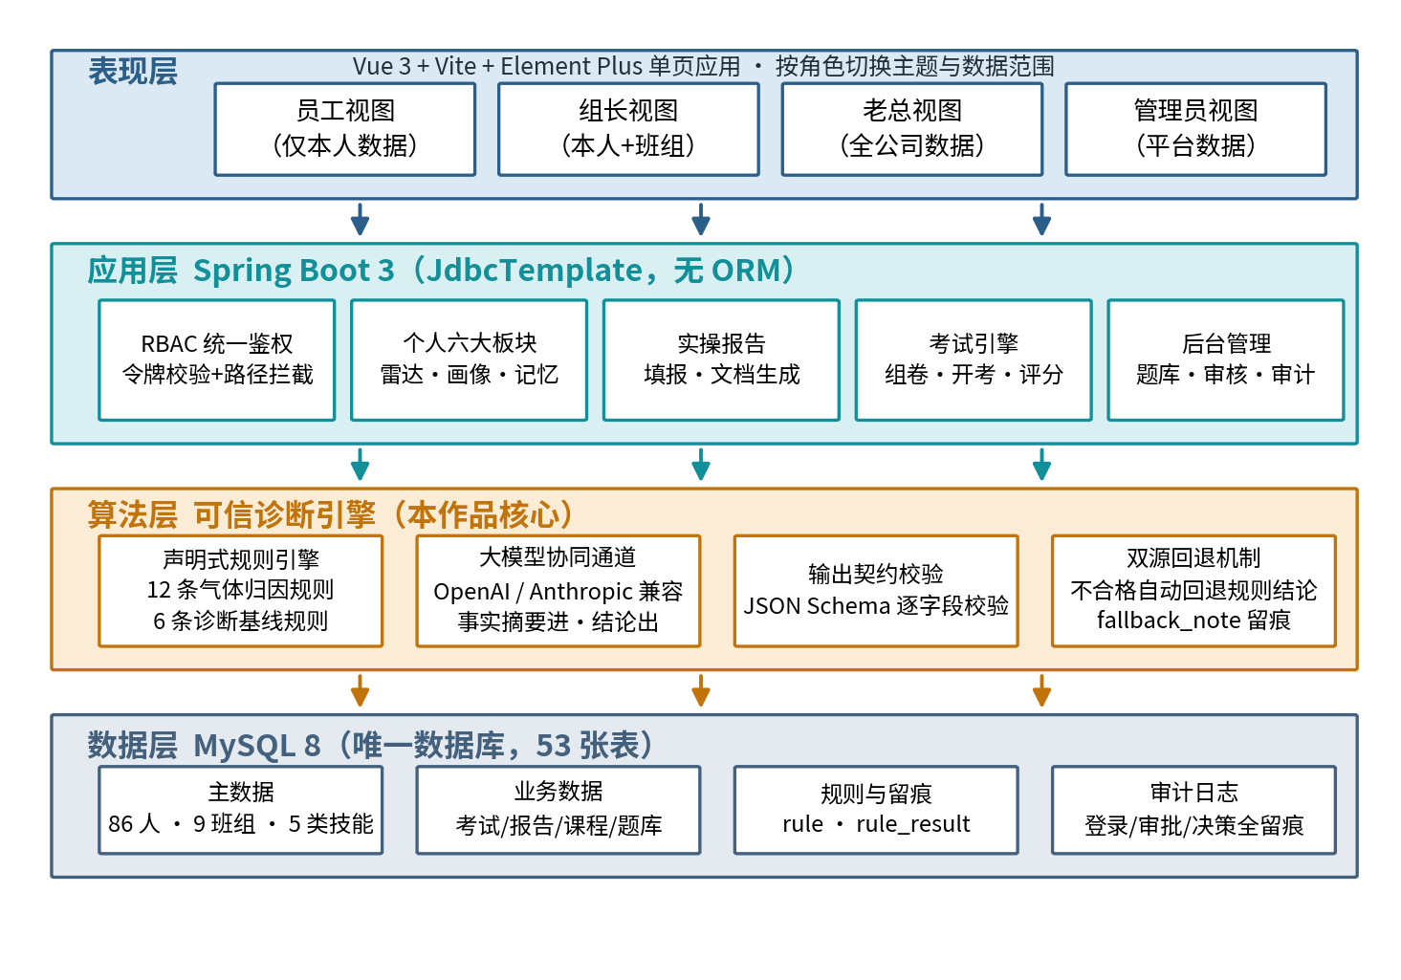
图2.1 系统总体架构图

2.3 角色与权限模型
系统为四类角色设计了完全隔离的数据视图。登录成功后后端签发经HMAC签名的令牌（默认12小时有效，账号不存在直接拒绝），前端将其放入Authorization请求头。后端AuthFilter校验令牌合法性后，再由RoleInterceptor按路径前缀授权，越权访问返回403并附带当前角色与可见范围说明，伪造请求头冒充身份无效。四种身份的视觉识别也做了统一设计，识别色、侧边栏徽标、头像形态与顶栏铭牌五处联动，进入系统即可一眼分清当前身份。角色权限划分如表2.1所示。
表2.1 四类角色与权限划分
角色 | 演示账号 | 数据范围 | 核心功能 | 识别色
员工 | zhangwei | 仅本人 | 技能雷达、个人自画像、记忆展示、成长轨迹、差距与建议、学习与考试、实操任务查看 | 工业青
班组长 | limin | 本人＋班组 | 员工全部板块，外加班组概览、实操检测报告填报、班组报告台账 | 班组琥珀
企业管理者 | wangzong | 全公司 | 公司总览、全公司技能矩阵、培训看板、运行诊断Agent | 决策紫
平台管理员 | admin | 平台 | 用户与权限、技能与课程、资料审核入库、考试配置与统一开考、审计日志 | 平台石墨

2.4 数据模型设计
全部数据落在MySQL的53张表中，按用途分为四组。主数据组维护账号、角色、组织、岗位、技能及岗位要求等业务主数据。业务数据组承载课程、题库、试卷、考试、实操任务与检测报告。规则与智能组保存声明式规则定义、规则执行留痕、诊断结论与员工记忆库。平台组记录审计日志、标准依据库与外网课程检索来源。初始化脚本按序执行（建库建表在前，种子数据在后），后期增量脚本全部采用“建表IF NOT EXISTS、补列、幂等覆盖”的写法，可重复执行，老版本数据卷按序补跑即可升级，不必删库重建。核心表如表2.2所示。
表2.2 核心数据表一览
表名 | 用途 | 所属分组
employee / org / position / skill | 员工、组织、岗位与技能主数据 | 主数据
position_skill | 岗位要求：岗位—技能—等级刻度 | 主数据
course / question / paper / exam | 课程、题库、试卷与考试 | 业务数据
task / task_report | 实操任务与检测报告（含SOP执行字段） | 业务数据
rule / rule_result | 声明式规则定义与执行留痕 | 规则与智能
agent 诊断结论表 / 记忆库 | 个人与公司诊断结论、七类员工记忆 | 规则与智能
audit_log / standard_ref | 审计日志、国家标准依据库 | 平台

三、核心算法与关键技术

3.1 声明式规则引擎
规则引擎承担两类任务：一是实操报告的异常归因，二是个体与公司诊断的兜底结论。以气体检测场景为例，原先硬编码在Java代码中的判定逻辑被搬进rule表，以12条声明式规则表达，每条规则带匹配分组与组内命中上限，防止同一现象被重复计数导致结论夸大，规则支持启用开关，管理员在库里改一行即可调整判定口径，规则每次执行都写入rule_result留痕，便于事后复盘“当时为什么这么判”。规则条件同时支持阈值比较（如硫化氢浓度超过10ppm判超限）与现象关键词匹配，严重度按档位自动升级。诊断基线另有6条规则，把“技能缺口优先级”“安全一票否决”等口径固化为数据。规则构成如表3.1所示。
表3.1 气体检测归因规则的声明式构成
规则分组 | 判定逻辑 | 作用
定档规则 | 按气体浓度阈值直接判定正常、关注、超限档位 | 给出基础判定
关键词规则 | 匹配报告正文中的异常现象描述 | 捕捉阈值外的隐性异常
严重度升级 | 多项命中时按最高档位定级 | 避免漏判重险
诊断基线 | 技能缺口排序、安全风险一票否决等口径 | 支撑个体与公司诊断

3.2 大模型协同与输出契约校验
个人个性化诊断与公司运行诊断走同一套可信诊断闭环，如图3.1所示。第一步查事实：系统把库内证据聚合为结构化摘要——员工的考试分数与错题、实操超时记录、证书有效期、师傅评价，公司的班组达标率、证书有效率、报告异常信号与人工成本等，大模型只接触事实摘要而不直连数据库。第二步出结论：若已配置大模型密钥，则由模型依据摘要生成分析结论；个人与公司诊断接口兼容OpenAI与Anthropic两种协议，思维链模型的思考过程也计入预留的token额度。第三步契约校验：返回的JSON按预定义契约逐字段校验结构与取值，任何不合格都视为本次生成失败。报告归因另支持source=rule或source=model选路，模型失败回退规则并写入fallback_note。
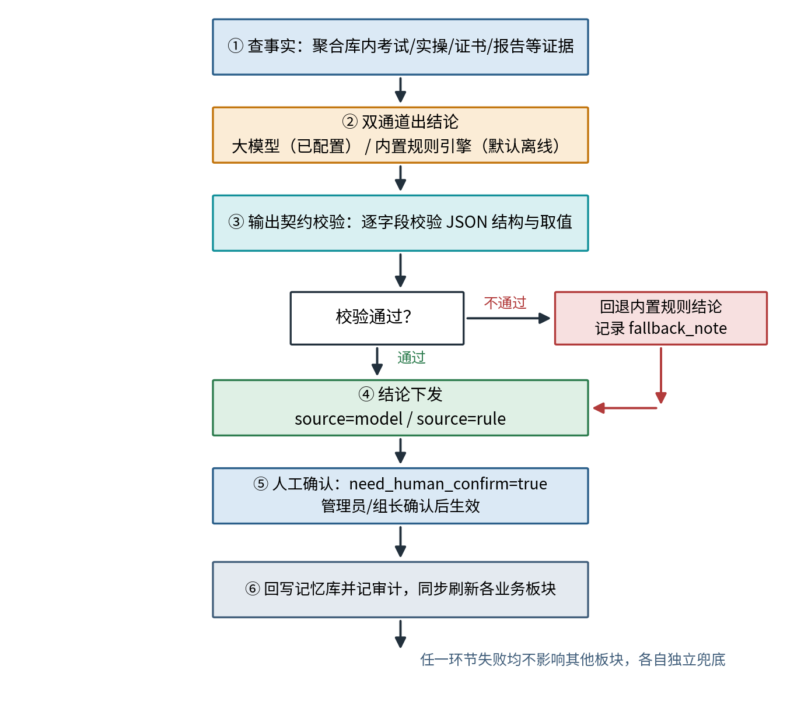
图3.1 可信诊断闭环流程图

3.3 双源回退机制
回退不是简单报错，而是切换到内置规则引擎按同一口径重新计算结论，保证用户拿到的永远是合格结果。回退原因（含模型网关状态码与错误正文）记入fallback_note，响应中的source字段标明结论来源是model还是rule，前端据此向用户展示“规则引擎生成”或“AI生成”标识。三个智能板块各自独立兜底，报告归因超时不会影响公司诊断，任一环节失败也不波及普通业务功能。实践中还有一个容易忽视的细节：思维链模型单次诊断实测耗时在35～58秒之间，而默认读超时是20秒，超时会静默触发回退，表现为“已配置密钥但结论仍由规则引擎生成”。系统把回退做成显式留痕而不是静默失败，使问题可以被运维人员直接定位，这是可信系统与普通系统的重要差别。全部诊断结论一律带need_human_confirm=true标记，必须经班组长或管理者人工确认后才生效闭环，确认动作本身也记入审计。

3.4 实操报告自动生成与归因
实操检测报告走“框格填报—校验—文档生成—归因—人工确认”的完整闭环，如图3.2所示。组长按模板框格填报，每格带必填标记、填写示例与格式要求；服务端校验失败返回字段级错误（错误码40001并附field_errors明细），前端逐格标红提示，避免“提交后才发现错”的来回。校验通过后，同一套框格模型由PDFBox与Apache POI分别渲染为PDF和Word文档，中文字体内嵌，PDF正文的字符映射经过清理，复制文本不会出现乱码字形。文档归档后系统随即对报告正文做异常归因，并关联组长填报的SOP执行情况字段，把“技能不足”与“未按规程操作”区分开——这是两个在现象描述里极易混淆、规则判不了的事；字段缺失时只判“未知”，绝不默认归因为人为问题，防止缺数据自动变成“人的问题”。同一报告编号在台账中只出现一行，缺报自动进入公司运行诊断的输入。
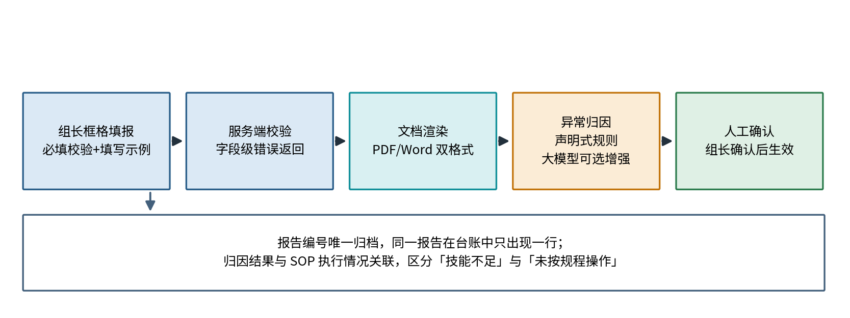
图3.2 实操检测报告闭环流程图

3.5 个性化抽题与组卷算法
日常练习采用“缺口权重×历史正确率”的加权随机抽题：缺口来自岗位要求等级与当前等级之差，缺得越多权重越高；历史正确率越低的知识点获得越高的抽取概率，形成针对性强化。答错的题目自动写入记忆库，作为后续诊断的证据。正式考试由管理员统一开考，未开考时员工端按钮置灰、接口拒绝发卷，杜绝提前开考，开考后员工进入整屏作答页，顶部答题卡可跳题并显示剩余时间，到点自动交卷，交卷即时出分并给出逐题解析与出处。题库规模不足时按实际题量发卷并在清单中显示可抽题量，系统不虚构题目。

四、系统实现与运行效果

4.1 实现环境
表4.1 实现环境与技术选型
项目 | 技术选型
前端 | Vue 3＋Vite＋Element Plus，无路由单页应用，由后端托管
后端 | Spring Boot 3，JdbcTemplate直写SQL，无ORM
数据库 | MySQL 8，单一数据库53张表，十一个幂等初始化脚本
文档生成 | Apache PDFBox（PDF）＋Apache POI（Word），内嵌中文字体
智能服务 | 声明式规则引擎＋大模型协同（OpenAI/Anthropic协议兼容）＋输出契约校验
部署形态 | 免安装绿色包：jlink精简JRE（44MB）＋绿色版MySQL（161MB），解压即用，双进程单端口

4.2 运行效果
系统已在模拟数据（86名员工、9个班组）上完整运行。以下按角色视角给出主要运行界面，每张界面均为系统实际操作截图，其中两类诊断结论是点击后实时生成的。
登录页如图4.1所示。页面以深色工业风格呈现，右侧按身份分色列出四类角色卡片，每张卡片标注视图名称与数据范围说明；选定身份后点击进入系统，身份配色、徽标与铭牌在全系统五处联动，操作者随时能看清“现在是谁在看”。
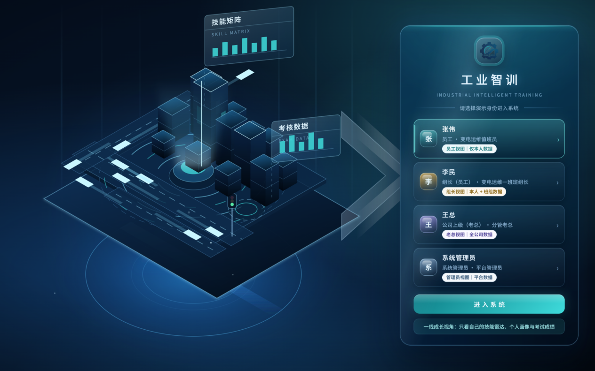
图4.1 登录页展示
员工首页如图4.2所示。页面顶部以四个指标卡给出岗位匹配度、当前达标技能数、重点提升项与成长阶段，中部同步展示最近一次个性化诊断摘要，下方技能雷达图将当前等级、岗位要求与公司未来需求三线叠放对比，技能缺口直接可读。
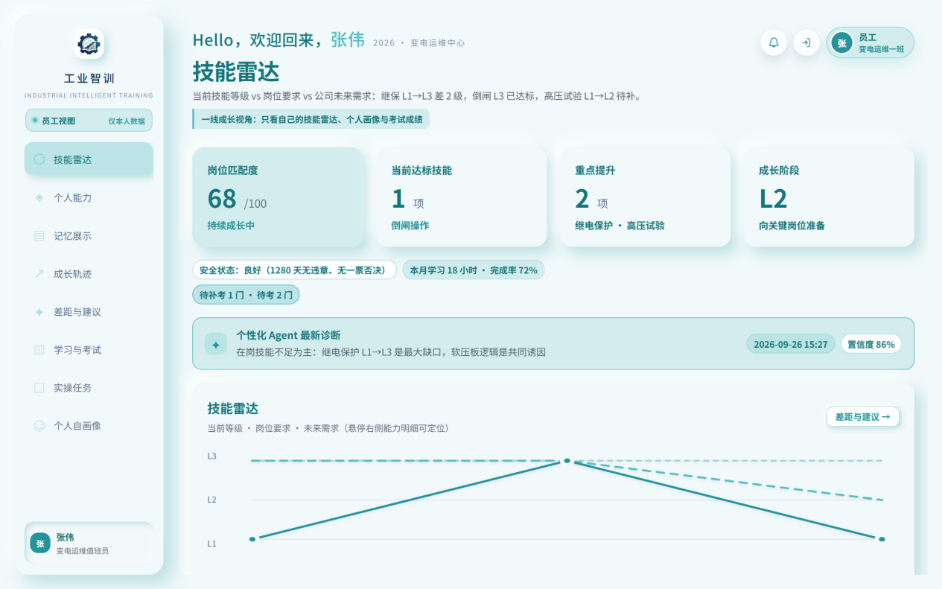
图4.2 员工技能雷达界面
在“差距与建议”板块运行个性化诊断Agent，结果如图4.3所示。系统实时生成带时间与置信度的结论，差距清单按优先级列出技能、当前等级、岗位与未来需求及对应的改进措施；本例引用证据25条，每条证据均可回溯到具体的考试、实操或带教记录。
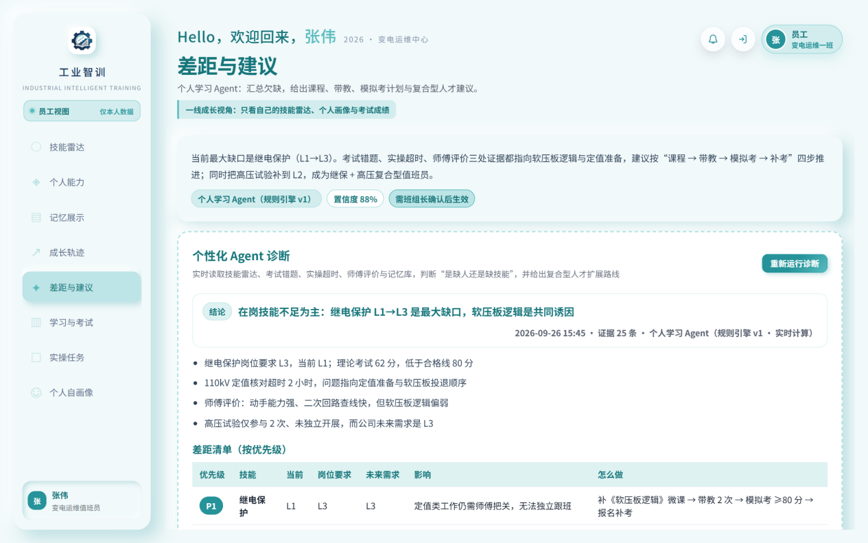
图4.3 个性化Agent诊断结果
全公司技能矩阵如图4.4所示。管理者视角按技能等级分布展示86名员工的底数：L3高级14人、L2中级27人、L1初级33人、L0未入门12人，并标出3个无备份或备份不足的单点依赖岗位，作为继任者培养与培训投放的决策依据。
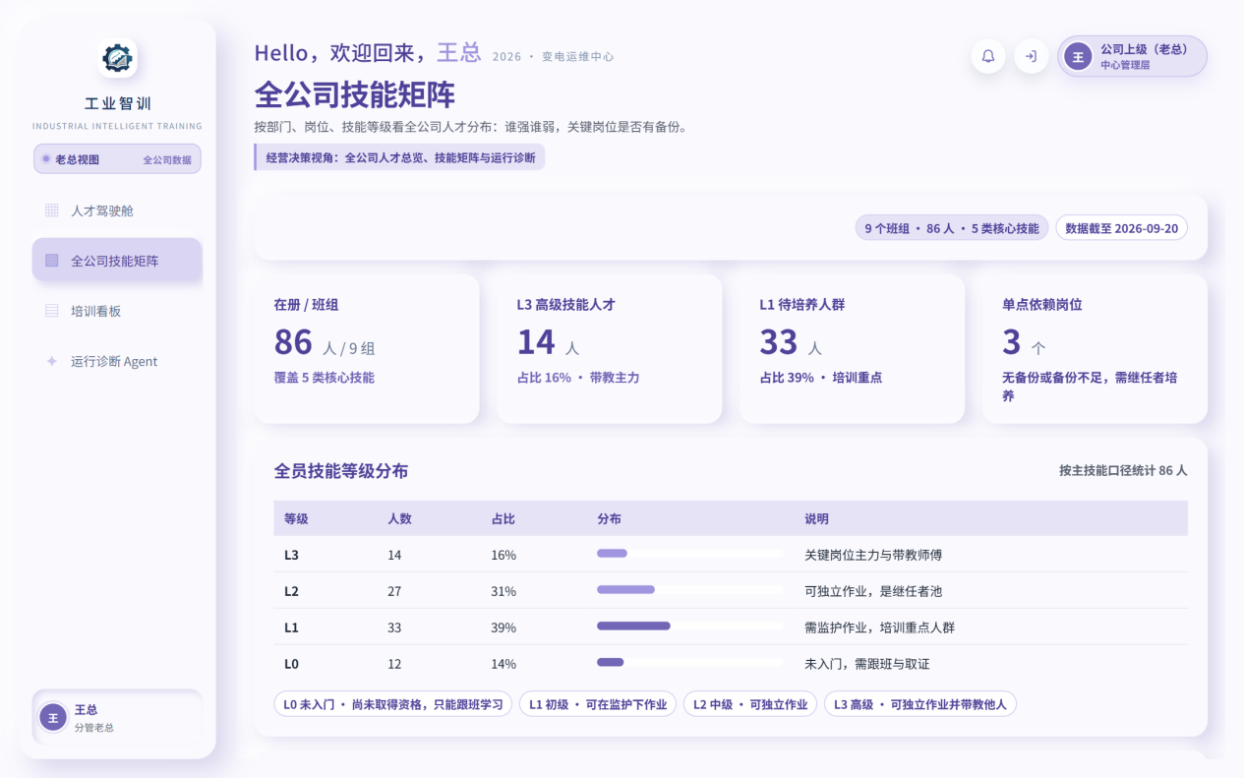
图4.4 全公司技能矩阵界面
公司运行诊断Agent的生成结果如图4.5所示。点击运行后，系统聚合员工学习、证书、技能与组长报告数据实时出报告：样例判定“在岗技能不足为主因，继电保护L3缺口4人”，引用证据16条，并测算先补在岗技能、再按真实缺口补员比整体扩编每年约节省7.8万元；结论标注“需老总确认后执行”，不会自动改动公司数据。
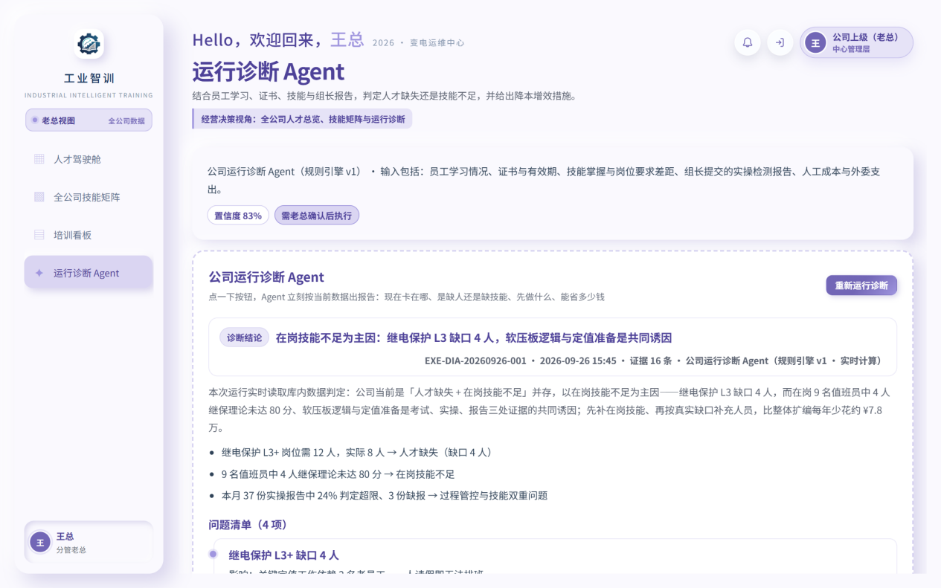
图4.5 公司运行诊断报告
班组报告台账如图4.6所示。组长视角汇总应报、已交、待确认、缺报与检测超限份数，报告明细逐行列出执行组员、判定结果、SOP执行情况与归因摘要，同一报告编号只出现一行，缺报任务可直接从台账补交。
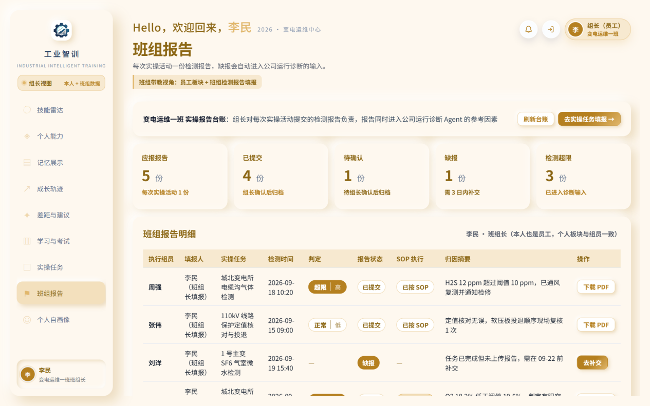
图4.6 班组报告台账界面
考试配置界面如图4.7所示。管理员在此维护组卷规则、防作弊规则与评分规则，考试清单逐场显示可抽题量、参考人数与开考状态；点击“开始考试”后全公司同步进入开考状态，员工端随即出现可进入的考试入口，未开考时接口拒绝发卷。
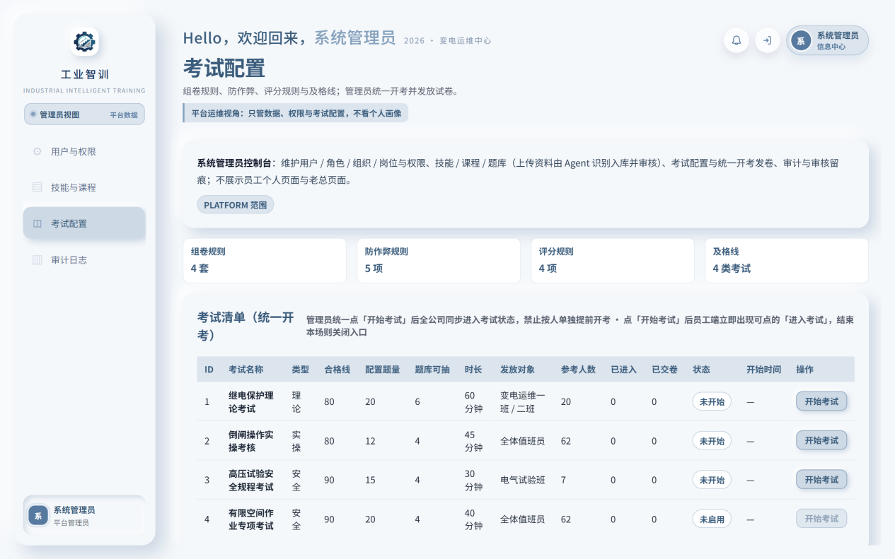
图4.7 考试配置与开考界面
审计日志如图4.8所示。登录、修改、审批、决策、执行五类操作全部分类留痕，支持按类别、关键词与时间范围检索；越权访问被拦截的记录同样保留（如图中越权访问被拦截的403记录），满足事后追溯与合规审计要求。
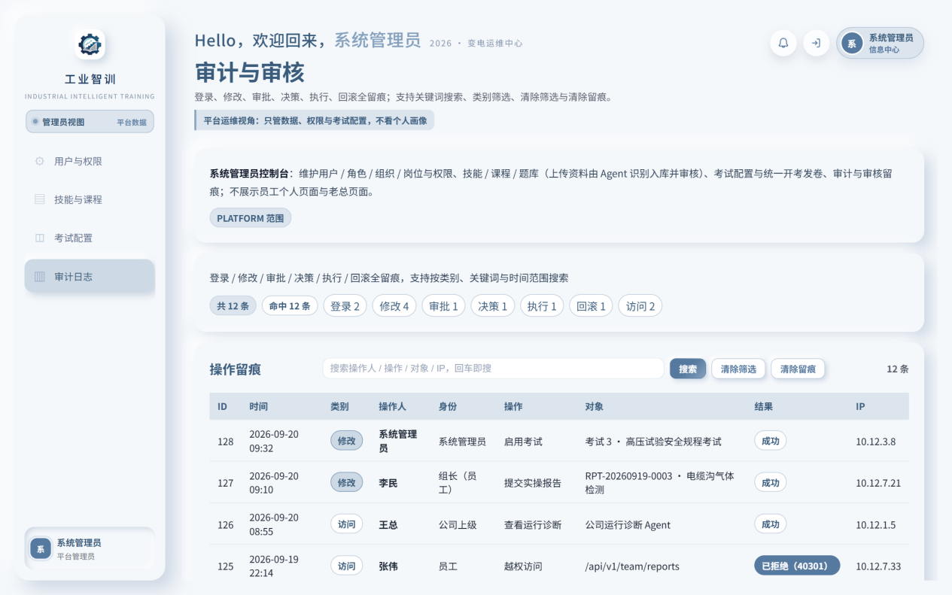
图4.8 审计日志界面
组长实操报告填报界面如图4.9所示。组长在实操任务页按模板框格填报检测报告，服务端校验通过后自动生成PDF与Word文档，并对报告正文做异常归因；
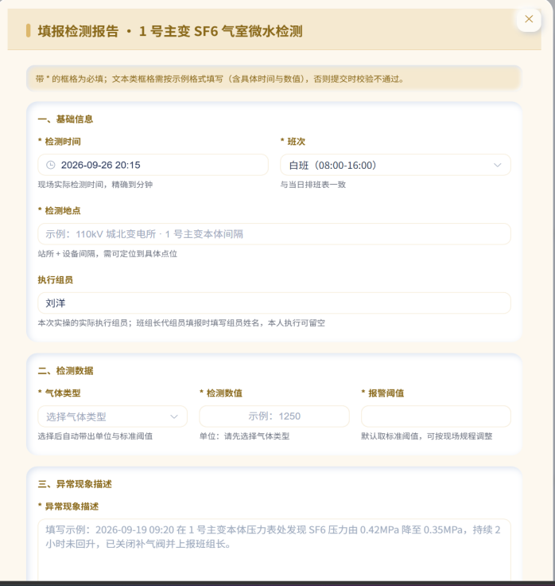
图4.9 组长实操报告填报界面

4.3 规模与运行数据
系统主要规模指标如表4.2所示。诊断结论引用的每条证据均可回溯到具体的考试、实操或报告记录，这正是“结论可追溯”设计的直接体现。
表4.2 系统规模与运行数据
指标 | 数值
在册员工 / 班组 | 86人 / 9个班组，覆盖5类核心技能
课程 / 题库 | 54门课程，1280道题
考试配置 / 已发放试卷 | 12套考试配置，9批试卷
实操检测报告 | 37份
审计事件 | 128条
技能等级分布 | L3高级14人（16%）、L2中级27人（31%）、L1初级33人（39%）、L0未入门12人（14%）
诊断证据链 | 公司诊断16条证据；个人诊断25条证据
单点依赖岗位 | 3个（无备份或备份不足，需继任者培养）

五、创新点与应用价值
本作品的创新可归纳为三项相互支撑的机制创新，其与传统方式的对应关系及突破点如表5.1所示。
表5.1 创新点与传统方式对比表
传统方式痛点 | 本作品创新机制 | 突破点
大模型输出结构不受约束，错误没有兜底 | 规则引擎保底＋输出契约逐字段校验＋双源回退留痕 | 从“模型直出结论”转向“规则守下限、模型提上限”
判定逻辑硬编码在代码中，业务人员无法参与维护 | 声明式规则入库，匹配分组、命中上限与启用开关可配，执行逐次留痕 | 从“算法黑盒＋运维盲改”转向“规则即数据、执行可复盘”
结论无证据、无确认、无法追责 | 证据链挂接＋来源与置信度标注＋人工确认后生效 | 从“建议与执行混同”转向“全程留痕、确认生效”
本作品的第一项创新是“双源可信诊断”架构。它不是简单地把大模型接入业务，而是设计了“规则守下限、模型提上限、契约做关卡、回退有留痕”的完整机制：规则引擎保证任何时候都有合格结论，大模型在契约约束下提升分析质量，校验失败自动回退且原因可查。这一架构直接回应了大模型行业应用中最现实的顾虑——输出不可靠时业务怎么办。
第二项创新是“规则即数据”的声明式归因。把原本散落在代码里的判定逻辑搬进数据库，用匹配分组、命中上限、启用开关等字段表达，配之以执行留痕表，使业务人员能够参与规则维护，规则的每次生效都可复盘。这比“算法黑盒＋运维盲改”的方式更适应强监管行业的审计要求。
第三项创新是证据链加人工确认的可信人工智能工程范式。每一条诊断结论都必须挂接可追溯的证据、标明来源与置信度，并经人工确认后生效。归因分析还专门区分了“技能不足”与“未按规程操作”两类性质完全不同的问题，缺数据时宁可判“未知”也不默认推责。这套“事实进、结论出、全程留痕”的范式不局限于人才领域，可推广到安全生产、医疗质控、设备运维等一切“结论必须可追溯”的决策辅助场景。
在应用价值上，系统面向电力等强安全行业的班组培训考核提供了开箱可用的完整闭环，覆盖诊断、学习、练习、考试、评价与管理六个环节。免安装绿色部署形态（解压约258MB，两个进程一个端口）使不具备运维条件的基层班组也能直接使用。对院校与竞赛场景而言，系统中沉淀的真实国家标准依据库、五类技能等级刻度与1280道题库，也可作为电力类专业教学实训的载体。

六、测试与验证
本章给出测试范围、通过判据与实测结果。测试分五层，覆盖建库、构建、引擎、鉴权与业务闭环，每一层都有可复现的验收动作，对比部分区分实测值与测算值，不把算法输出写成企业试点成果。

6.1 五层测试与通过判据
系统按五层组织验收，逐层给出判据，任一层的验收动作都可以在交付环境中重新执行，结果如表6.1所示。
表6.1 五层测试与通过判据
层次 | 验收动作 | 通过判据 | 结果
第一层·建库 | 11 个建库脚本对空库按序执行 | 容器日志无 ERROR，表数与脚本定义一致 | 通过
第二层·构建 | 后端打包构建，打开在线接口文档 | 在线接口 75 个可见 | 通过
第三层·引擎 | 执行 11 项规则场景测试 | 覆盖启停、优先级、分组、引用事实、兜底与脏数据 | 通过
第四层·鉴权 | 以员工身份调用规则管理接口 | 返回 403 与错误码 40301，伪造身份请求头失效 | 通过
第五层·业务 | 端到端执行“诊断—确认—留痕” | 三张表同一 run_id，业务数据变更为零 | 通过

6.2 规则引擎专项自验
规则引擎是结论可信的基础，因此单独设置 7 项自验：启用与停用是否生效、同一场景优先级冲突时的覆盖顺序、分组与组内命中上限、以 *_from 方式引用事实、无匹配规则时的兜底输出、condition_json 字段缺失或类型错误的容错、以及结果是否携带命中的 rule_code 与依据。七项自验全部通过。

6.3 纵向对比：引入系统前后
纵向对比回答的是“引入系统之后到底改变了什么”，对比项与每项的数据口径如表6.2所示。
表6.2 引入系统前后的纵向对比
对比指标 | 引入前（现状） | 引入后（实测／测算） | 数据口径
同一报告结论一致性 | 不同人判读得出不同结论 | 同一输入连续执行 200 次，rule_refs 100% 一致 | 实测·引擎自验
归因依据可追溯 | 纸质报告，无法回表核对 | 每条结论带 rule_code、命中条件与依据事实 | 实测·归因输出
规则回归覆盖 | 没有回归用例 | 11 项规则测试场景全部通过 | 实测·引擎测试
组卷针对性 | 全员同一套固定试卷 | 按 effort = 缺口权重 × max(0.2, 1.6 − 正确率) 分配题量 | 算法口径·演示数据
越权与伪造身份 | 请求头可以伪造身份 | 令牌制校验，越权返回 403 与错误码 40301 | 实测·鉴权自验
合规举证 | 迎检临时补材料 | 台账与留痕可一键导出，三表同号可下钻 | 实测·功能验收
业务数据安全 | 建议与执行混在一起 | 确认接口只改建议状态，业务数据变更为零 | 实测·端到端验收
口径声明：本项目目前没有可用试用单位、试用周期与用户反馈，因此不写“已试点”。表中标注“实测”的项目可以当场复现，标注“算法口径”的项目是演示数据集下的算法输出，企业实测值不列入本报告。

6.4 横向对比：三种方案的能力矩阵
把本系统与两类常见方案放在同一组能力维度上比较，结果如表6.3所示。差异不在是否使用人工智能，而在结论能不能被复算、被追责、被替换。
表6.3 三种方案的能力矩阵
能力维度 | 传统学习管理系统 | 通用大模型工具 | 慧诊智考（本系统）
数据结构 | 只有总分与进度 | 只有自然语言 | 全量数据结构化存储
决策方式 | 人工判读 | 模型直接生成 | 规则引擎确定性匹配
结论一致性 | 因人而异 | 有随机性 | 结论带规则编码与置信依据
可解释 | 无法说明依据 | 依据不可核验 | 相同输入、结果稳定可复算
可离线 | 可离线但没有智能 | 断网即失效 | 支持AI开关降级运行
可审计 | 纸质台账 | 没有留痕 | 全流程操作留痕可审计
人工确认 | 无 | 无 | 关键节点强制人工复核
岗位适配 | 通用课程 | 与岗位脱节 | 岗位、技能、课程、考试与实操打通

6.5 端到端案例走查
以下两个案例取自系统演示数据集，用于说明从证据到结论、再到行动的完整链路。
案例一（员工侧，个性化诊断）。员工张伟的继电保护考试为 62 分，低于 80 分合格线。系统把三处证据串起来：错题归因指向软压板逻辑，实操报告中记录“软压板逻辑不清、未提前打印定值单”，师傅评价为“动手强、软压板逻辑弱”。据此生成“课程学习—师傅带教—模拟考—正式补考”四步计划。按内部转岗培训与重复培训的成本口径测算，单人一年可节省约 3.6 万元，该数值属于测算值。该案例验证了从证据聚合、差距诊断到个性化学习路径生成的完整链路。
案例二（班组长侧，报告归因）。报告编号 RPT-20260919-0003，检测地点为 110kV 城北变电所电缆沟 A 段 1 号检查井，氧气实测值 18.2 %VOL，低于 19.5 %VOL 的判定阈值，报告正文记录“作业人员出现头晕、胸闷不适，已撤出并通风”，SOP 执行情况为未按规程执行。规则引擎命中超阈值余量规则 REPORT_GAS_OVER_MARGIN_MID 与人员不适关键词规则 RULE-KW-HEALTH，输出 2 条原因、4 条处置措施与 2 个规则编号，并给出 GBZ 2.1《工作场所有害因素职业接触限值》作为标准依据。结论带 need_human_confirm 标记，须经班组长确认后生效，确认动作记入审计日志。该案例验证了“证据进、结论出、人工确认后生效”链路在真实报告编号上的完整闭环。

6.6 测试结论与口径边界
五层测试全部通过，规则引擎 7 项自验通过，同一输入连续复跑 200 次结论完全一致。需要说明边界：系统尚未进入企业实际试用，本章的“测算”与“算法口径”两类数值分别来自需求参数代入和演示数据集，只用于说明算法行为，不作为落地成效的宣传依据。

七、项目前景与推广建议
本作品已完成从主数据、权限、考试到智能诊断接口的全链路实现，并在模拟数据集上验证了“规则引擎＋大模型契约校验”的可信诊断架构。现阶段系统尚未进入企业实际试用，报告中的“实测”“算法口径”“测算值”分别按验证边界标注，不能替代企业落地成效。下一阶段将接入真实身份源与脱敏数据，完善模型服务的本地化部署与耗时调优，并以变电运维班组为最小试点单元开展一个完整考核周期。对于百景大赛开放创新赛道，项目后续落地最需要的支持包括：对接东莞工业企业的真实场景与脱敏数据，提供试点单位的业务验证窗口，协助完成内网私有化部署与模型算力测试，以及在形成可复用方案后推动向新能源场站和智能制造产线迁移。

附录
系统演示账号与入口说明：登录页提供四种身份选择，选定身份后点击进入系统，演示环境不校验密码。员工账号zhangwei，班组长账号limin，企业管理者账号wangzong，平台管理员账号admin。系统全功能离线可用；配置大模型密钥后，诊断结论自动切换为模型生成并在契约校验下回退兜底。
附表1 演示账号一览
账号 | 角色 | 数据范围 | 说明
zhangwei | 员工 | 仅本人 | 技能雷达、诊断、学习与考试
limin | 班组长 | 本人＋班组 | 员工板块＋班组报告填报
wangzong | 企业管理者 | 全公司 | 总览、技能矩阵、运行诊断
admin | 平台管理员 | 平台 | 配置、审核、审计

